המרכז האקדמי למשפט ולעסקים
הפקולטה למערכות מידע ומדעי המחשב

סיווג ציוצים (Tweets) באמצעות מודלי שפה גדולים (LLM) בגישת Zero-Shot למידע כוזב

יהונתן שדה
ת.ז 205564081
שובל ברמלי
ת.ז 208547828

מנחה: פרופסור אבי יוסיפוף
שם הקורס: סדנה לפרוייקטים- פרויקט גמר
מס' הקורס: 6201
כ"ד באב, תשפ"ו | 7.8.2026

תוכן עניינים
1. תקציר
2. מבוא
3. סקירת הספרות
4. מטרות ויעדים
5. שיטה
6. תוצאות
7. דיון
8. סיכום ומסקנות
9. ביבליוגרפיה

תקציר
המחקר הנוכחי בוחן האם מודלי שפה גדולים (LLMs) בגישת Zero-Shot יכולים להתחרות במודלי Transformer שעברו התאמה ייעודית (Fine-Tuning), במשימת סיווג מידע כוזב ושמועות ברשת החברתית X (לשעבר טוויטר) בזמן אירועי חירום. המחקר הקיף 7 מאגרי נתונים בעלי כיסוי מלא (ביניהם הפיגוע במנצ'סטר, אבעבועות הקוף, ו-PHEME) ו-54 שילובי מודל-מאגר. נבדקו 4 מודלים מכווננים ו-5 מודלי Zero-Shot. הממצאים המרכזיים מראים כי מודלים שעברו Fine-Tuning ניצחו בכל 7 המאגרים, מה שאושש את ההשערה כי התאמת דומיין מהותית להצלחה. מודל BERTweet הפגין את הביצועים הטובים ביותר (ניצח ב-5 מתוך 7 מאגרים). בנוסף, נמצא כי גודל מודל ה-LLM אינו מנבא ביצועים בגישת Zero-Shot, וכי עיקר הקושי של גישה זו נובע מסיווג מחלקת ה-unrelated. מסקנות אלו מדגישות את היתרון המובהק של אימון מותאם-דומיין על פני מודלים כלליים בסביבות עתירות רעש לשוני.
מבוא
רקע
בעשור האחרון חלה התקדמות משמעותית בתחום עיבוד השפה הטבעית (Natural Language Processing – NLP), בעיקר בעקבות פיתוח מודלים מבוססי ארכיטקטורת Transformer. מודלים אלו אפשרו שיפור ניכר בביצועי משימות לשוניות שונות, כגון סיווג טקסט, ניתוח סנטימנט, זיהוי ישויות והבנת הקשר. בשנים האחרונות, התפתחותם של מודלי שפה גדולים (Large Language Models – LLMs), המאומנים על כמויות עצומות של טקסטים מגוונים, הובילה ליכולת לבצע משימות מורכבות גם ללא אימון ייעודי על דאטה-סט ספציפי, גישה המכונה Zero-Shot Learning.
בבסיסה, יכולת ה-Zero-Shot מאפשרת למודל להכליל ידע שנרכש במהלך שלב האימון הכללי לצורך פתרון בעיות או סיווג נתונים מקטגוריות חדשות שהמודל לא נחשף אליהן קודם לכן. במקום להסתמך על דוגמאות מתויגות מראש עבור המשימה הספציפית, המודל משתמש בהבנה הסמנטית של השפה ובהקשר המופיע בהנחיה (Prompt) כדי להסיק את התוצאה הרצויה. יכולת זו מעוררת עניין רב במחקר וביישומים מעשיים, שכן היא מציעה חלופה גמישה ומהירה למודלים המסורתיים הדורשים תהליך אימון יקר, ממושך וצורך משאבים על גבי בסיסי נתונים ייעודיים.
מתוך התקדמות טכנולוגית זו עולה שאלה מחקרית רחבה: האם ניתן להשתמש במודלי שפה גדולים כמסווגים ללא אימון מקדים בנושאים ספציפיים כדוגמת מידע כוזב מול מידע אמין? שאלה זו מהותית הן בהיבט המדעי, להבנת גבולות היכולת של מודלים כלליים, והן בהיבט היישומי, נוכח השיקולים של עלות, זמן וזמינות נתונים. בחינת שאלה זו מחייבת התמקדות בדומיין מאתגר, בו נדרשת הבנה לשונית עמוקה ורגישות להקשר.
רשת X (הידועה כ-Twitter) מהווה כיום זירה מרכזית לשיח ציבורי, פוליטי וחברתי, ומשמשת מקור מדיה משמעותי לעיצוב דעת קהל ולהפצת מידע בזמן אמת. ציוצים משקפים תגובות מיידיות לאירועים אקטואליים, מבטאים עמדות אישיות וקולקטיביות, ולעיתים אף מקדימים את הסיקור באמצעי תקשורת מסורתיים. בשל השפעתה הרבה של הפלטפורמה, ניתוח אוטומטי של ציוצים מאפשר הבנה מעמיקה של מגמות חברתיות, עמדות ציבוריות ודפוסי שיח, וכן זיהוי תופעות כגון שיח פוגעני או הפצת מידע כוזב. לאור זאת, קיימת חשיבות רבה לבחינת מהימנות הסיווג של ציוצים, שכן תוצאות בלתי מהימנות עלולות להוביל למסקנות שגויות במחקרים חברתיים וביישומים מבוססי נתונים.
הבעיה המרכזית בה מתמקד מחקר זה היא בחינת הפערים בביצועי סיווג ציוצים בין מודלי שפה גדולים הפועלים בגישת Zero-Shot לבין מודלים מבוססי Transformer שאומנו או עברו Fine-Tuning ייעודי על אותם דאטה סטים. בפרט, נבחנת השאלה האם מודלי Zero-Shot מסוגלים לספק רמת דיוק ומהימנות דומה לזו של מודלים מאומנים, בהתמודדות עם המורכבות הלשונית והחברתית המאפיינת ציוצים בנושא מידע כוזב.
הרציונל למחקר נשען על הצורך להעריך את הכדאיות המדעית והיישומית של שימוש במודלי Zero-Shot לצורכי סיווג טקסט ברשתות חברתיות. אם יימצא כי מודלים אלו מציגים ביצועים תחרותיים, ניתן יהיה לצמצם את הצורך בתהליכי אימון ייעודיים ולהרחיב את השימוש בניתוח טקסט אוטומטי גם בתחומים בהם נתוני אימון מוגבלים. מנגד, זיהוי מגבלותיהם של מודלי Zero-Shot יתרום להבנת תחומי החוזק והחולשה של גישות שונות בעיבוד שפה טבעית, וינחה מחקרים ויישומים עתידיים בתחום.
חשיבותו של מחקר זה טמונה בפוטנציאל להנגיש כלי ניתוח טקסט מתקדמים לקהלים רחבים ללא צורך בידע טכני מורכב או במשאבים כלכליים משמעותיים. מבחינה יישומית, הוכחת היכולות של מודלי Zero-Shot תאפשר לארגוני חברה אזרחית, חוקרים באקדמיה וגופי חירום לנתח זרמי מידע אדירים בזמן אמת, ולזהות מגמות או איומים מבלי להמתין לשלבי תיוג ואימון ארוכים. מבחינה מדעית, המחקר תורם להבנת גבולות הדיוק של בינה מלאכותית יוצרת (Generative Artificial Intelligence) אל מול מודלים מומחים, ומספק קריטריונים ברורים למצבים שבהם ניתן להסתמך על מודל כללי לעומת מצבים שבהם הדיוק המחקרי מחייב פיתוח ייעודי.
מטרות ויעדים
מטרת המחקר, שאלת המחקר והשערות מטרתו המרכזית של מחקר זה היא לבחון את תקפותם ודיוקם של מודלי שפה גדולים (LLMs) בגישת Zero-Shot כחלופה למודלים המצריכים אימון ייעודי (Fine-Tuning) במשימות של סיווג מידע כוזב בזמן אמת. שאלת המחקר המרכזית בוחנת מהם ההבדלים בביצועי הסיווג בין מודלי LLM הפועלים ללא חשיפה מוקדמת לנתונים, לבין מודלים מבוססי Transformer (כגון RoBERTa) שעברו התאמה ייעודית לדומיין של אסונות וחירום.
השערת המחקר הכללית היא כי מודלי Transformer שעברו התאמה ייעודית (Fine-Tuning) ישיגו ביצועים גבוהים יותר ממודלי שפה גדולים (LLMs) בגישת Zero-Shot, בזכות חשיפתם הישירה למאפייני הדומיין ולשפת היעד בשלב האימון. עם זאת, אנו משערים כי שימוש בטכניקות הנחיה מתקדמות (Prompt Engineering) כגון Chain of Thought (CoT) יצמצם את הפער בין הגישות, אם כי לא צפוי לסגור אותו במלואו.

יעדי המחקר לפי שלבים
להלן פירוט היעדים המרכזיים לביצוע הפרויקט, מחולקים לפי שלבי העבודה הטכניים:
- שלב הכנת בסיס הנתונים (Data Preparation):
  - ייבוא וארגון מאגר הנתונים הגולמי מאירוע הפיגוע במנצ'סטר הכולל 89,147 רשומות.
  - ניקוי הנתונים (Preprocessing) הכולל הסרת רעשים, טיפול בקישורים חיצוניים (המהווים כ-42% מהמאגר) וסטנדרטיזציה של הטקסט.
  - הכנת מדגם זהב (Ground Truth) מתויג של כ-4000 ציוצים לצורך הערכת הביצועים.
- שלב הקמת מודלי הייחוס (Baseline Models):
  - הרצת מודלי Transformer מאומנים (כגון RoBERTa) על בסיס הנתונים הקיים כדי לקבוע רף ביצועים עליון לסיווג דיסאינפורמציה ותיאוריות קונספירציה.
- שלב יישום מודלי ה-Zero-Shot:
  - פיתוח ואופטימיזציה של "פרומפטים" (Prompts) עבור מודלי LLM (כמו GPT או Llama 3) המותאמים לסיווג שלוש הקטגוריות: מידע אמין, שמועות ותיאוריות קונספירציה.
  - בחינת השפעת אסטרטגיית ה-Chain of Thought על יכולת ההסקה של המודל במקרים גבוליים של סלנג והקשרים מורכבים.
- שלב ההערכה והניתוח (Evaluation):
  - השוואה כמותית של מדדי הדיוק (Accuracy), ה-F1-Score וה-Recall בין המודלים השונים.
  - ניתוח איכותני של טעויות הסיווג (Error Analysis) כדי להבין באילו סוגי מידע כוזב מודלי ה-Zero-Shot מתקשים לעומת מודלים ייעודיים.

סקירת ספרות
התפתחות מודלי שפה והמהפכה של ארכיטקטורת ה Transformer
בעשור האחרון, תחום עיבוד השפה הטבעית (NLP) עבר טרנספורמציה משמעותית עם הצגת ארכיטקטורת הTransformer, אשר אפשרה למודלים להבין הקשרים לשוניים מורכבים ודו-כיווניים. פריצת הדרך המרכזית הגיעה עם מודל הBERT, אשר בניגוד לקודמיו, מסוגל לפענח ניואנסים לשוניים על ידי ניתוח המשפט כולו בו זמנית. התפתחות זו הניחה את התשתית למודלים מומחים המסוגלים להתמודד עם משימות סיווג טקסט מורכבות, במיוחד בדומיינים המאופיינים בשפה דינמית ובלתי פורמלית כמו הרשתות החברתיות.
סיווג מידע כוזב ודינמיקה של שיח ברשתות חברתיות
המחקר בתחום המידע הכוזב מדגיש את המורכבות של זיהוי תוכן מטעה בזמן אמת. במחקריהם של Elroy et al. (2023), נמצא כי מודלים כמו RoBERTa ו-Sentence-BERT מצטיינים בזיהוי דיסאינפורמציה ותיאוריות קונספירציה כאשר הם עוברים התאמה ייעודית (Fine-tuning) לדומיינים ספציפיים, כגון משברי בריאות (אבעבועות הקוף) או אסונות טבע. נמצא כי השיח הקונספירטיבי ברשתות כמו X מאופיין בסנטימנט שלילי ובדפוס של "שיח סגור" המזין את עצמו.
חשיבות הזיהוי המהיר מתחדדת לנוכח תופעת ה-"Persistence" (התמדה) של מודעות לסיכונים; מחקרים על אירועי טרור, דוגמת הפיגוע במנצ'סטר ארנה, מלמדים כי המודעות הציבורית והחיפושים הדיגיטליים נותרים ברמה גבוהה במשך שבועות לאחר האירוע . מצב זה יוצר "חלון הזדמנויות" שבו הפצת מידע מוטעה עלולה לגרום לנזק משמעותי, ולכן נדרשים כלי ניטור מהירים ומדויקים כבר בשלבים הראשונים של המשבר (Yosipof et al., 2023).
המעבר מלמידה מונחית לגישת ה-Zero-Shot והLLMs
למרות הדיוק הגבוה של מודלים מאומנים, תהליך התיוג הידני הנדרש עבורם נחשב ל"יקר", איטי ודורש מומחיות תוכן רבה, במיוחד במצבי חירום. כפתרון לכך, צמחה הלמידה החצי-מונחית (Semi-supervised), המשלבת נתונים מתויגים מועטים עם מאגר רחב של מידע גולמי לשיפור הדיוק.
עם זאת, פיתוחם של מודלי שפה גדולים (LLMs) מציע מעבר משימוש ב-"ספרי קוד" (Codebooks) ידניים ל-"ספרי פרומפטים" (Promptbooks) המאפשרים חילוץ מידע בגישת Zero-shot ללא אימון מקדים (Stuhler et al., 2024). מחקרים עדכניים מראים כי בעוד מודלים אלו (כמו Llama 3) משיגים דיוק גבוה במשימות חילוץ מפורשות, הם עדיין נתקלים בקשיים במשימות הדורשות פרשנות סמנטית עמוקה ונוטים להשלים מידע על בסיס תבניות סטטיסטיות .

השוואת ביצועים ורציונל המחקר הנוכחי
קיימת מחלוקת מחקרית בנוגע ליעילות הZero-shot אל מול שיטות מסורתיות. מחקרים ספציפיים (Schopf & Braun, 2022) מצביעים על כך שגישות מבוססות דמיון (Similarity-based) עדיין עולות בביצועיהן על גישות Zero-shot ברוב המקרים, למעט במודלים גדולים מאוד שהפגינו יכולות מפתיעות בדומיינים ספציפיים. המחקר הנוכחי מבקש לגשר על פער זה ולבחון האם טכניקות כמו Chain-of-Thought (CoT) מסוגלות להשתוות לדיוק של מודלים מומחי-תוכן (כמו RoBERTa) שפעלו על בסיס נתוני הפיגוע במנצ'סטר.

- מטרות ויעדים

הגדרת ומהות הבעיה
הבעיה המרכזית בה מתמקד מחקר זה היא שאלת יכולת ההכללה של מודלי שפה כלליים אל מול מודלים מומחי תוכן בתחום של מידע כוזב בנושא חירום ואסונות. כיום, סיווג טקסט איכותי בתחומי חירום (כגון פיגועי טרור או אסונות טבע) נשען לרוב על מודלי שפה טבעית מבוססי Transformers שעברו התאמה ייעודית (Fine-Tuning) על נתונים ספציפיים לתחום, תהליך הדורש משאבי תיוג יקרים ומומחיות אנושית. חשיבותם של מודלים אלו לזיהוי מידע כוזב ודיסאינפורמציה בזמן אמת הודגשה במחקרים קודמים, אשר הראו כי מודלים מומחים מצליחים להתמודד טוב יותר עם המורכבות הסמנטית של אירועי משבר (Dallo et al., 2022; Elroy & Yosipof, 2023b; Elroy et al., 2023, 2024).
הבעיה המרכזית המוצגת לעיל מקבלת משנה תוקף ומתחדדת נוכח הדומיננטיות של מודלי שפה גדולים (Large Language Models – LLMs) הפועלים בגישת Zero-Shot. מודלים אלו אומנו על מאגרי נתונים עצומים ומגוונים, אך הם לא עברו התאמה ייעודית לנושאים הספציפיים והרגישים של ניהול אסונות. מכאן עולה השאלה המחקרית: האם מודל שפה כללי, שלא אומן על נתונים ספציפיים של מקרי חירום, מסוגל להבין את הניואנסים הלשוניים וההקשרים של אירועי אסון ברמה שתשתווה או תעלה על ביצועיו של מודל ייעודי (Domain-specific)? מהות הבעיה טמונה בפער שבין "רוחב" ל"עומק": האם הידע הכללי הרחב של ה-LLM והיכולת לבצע הסקה הדרגתית (Chain of Thought) מפצים על היעדר האימון הספציפי בדומיין האסונות? פתרון שאלה זו קריטי להבנת היכולת להשתמש בכלי בינה מלאכותית כללים לניתוח מהיר ומהימן של מידע כוזב במצבי חירום בזמן אמת, מבלי להזדקק לשלבי אימון מקדימים וממושכים.

מטרת המחקר
מטרתו המרכזית של פרויקט זה היא לבחון את תקפותם ודיוקם של מודלי שפה גדולים (LLMs) בגישת Zero-Shot כחלופה למודלים מאומנים (Fine-Tuning) במשימות סיווג טקסט מורכב בנושא מידע כוזב באסונות ומקרי חירום. המחקר שואף לבדוק בסיסי מידע שונים של פוסטים ברשתות החברתיות בנושאים של אסונות ומקרי חירום ולראות את הצלחת המודלי השפה הגדולים לעומת המודלים המאומנים בכל אחד מהתחומים השונים.

שאלת המחקר
מהם הבדלים בביצועים בין מודלי שפה גדולים הפועלים בגישת Zero-Shot לבין מודלים שפה טבעית מבוססי Transformer שעברו התאמה ייעודית (Fine-Tuning), בהתמודדות עם סיווג תכנים של מידע כוזב באסונות ומקרי חירום?
השערות המחקר
שיערנו כי מודלי Transformer שעברו התאמה ייעודית (Fine-Tuning) ישיגו ביצועים גבוהים יותר ממודלי שפה גדולים (LLMs) בגישת Zero-Shot במשימת סיווג מידע כוזב ושמועות בציוצים, וזאת בזכות החשיפה הישירה לדומיין ולשפת היעד בשלב האימון. בנוסף, ניסחנו שלוש השערות משנה: (1) במאגרים תלויי-הקשר ספציפי יימצא יתרון מובהק למודלים המכווננים; (2) מודלי LLM מתקדמים וגדולים ישפרו את ביצועי ה-Zero-Shot, אך לא יסגרו את הפער מול המודלים המאומנים; (3) הערכה מהימנה מחייבת שימוש במדד F1-Macro ובחינת המחלקה הקריטית, מעבר למדד ה-Accuracy בלבד. כפי שיוצג בפרק התוצאות, השערות אלו אוששו בניסוי.

שיטה
המחקר התמקד ב-7 מאגרי נתונים מרכזיים בעלי כיסוי מודלים מלא. גדלי המאגרים (Train / Validation / Test) הם:
- Manchester: 2,398 / 514 / 515
- Monkeypox: 2,830 / 606 / 607
- PHEME (תלת-מחלקתי): 3,150 / 675 / 675
- PHEME All Events (דו-מחלקתי): 2,100 / 450 / 450
- Charlie Hebdo: 1,359 / 291 / 292
- Sydney Siege: 830 / 178 / 179
- Ferguson: 764 / 164 / 164
המודלים שנבדקו:
הניסוי כלל 9 מודלים, המחולקים לשתי גישות, שהניבו סך הכל 54 שילובי מודל-מאגר.
- מודלים מכווננים (Fine-Tuned): אומנו תחת תנאי Stratified 5-Fold CV, עם LR 2e-05, אצווה 16, 4 עידנים. המודלים הם BERTweet, ModernBERT, RoBERTa, MiniLM.
- מודלי Zero-Shot: הופעלו עם פרומפט אחיד, תשובת JSON מובנית, טמפרטורה 0. המודלים הם Llama 3.3 70B, GPT-OSS 120B, Llama 3.1 8B, Qwen3.6 27B, Gemini 2.5 Flash.

מהלך המחקר ואבני דרך
במהלך המחקר עבדנו עם שלושה מאגרי נתונים ראשיים שנלקחו מהמחקרים הבאים, כפי שמפורט בטבלה. בנוסף, מאגר PHEME פוצל לתשעה תת-מאגרי אירועים דו-מחלקתיים (שמועה מול לא-שמועה), כך שבסך הכול נבחנו 12 מאגרי נתונים. הניתוח המרכזי התמקד בשבעת המאגרים בעלי כיסוי המודלים המלא, שהניבו 54 שילובי מודל-מאגר.
המאמר שממנו נלקח הבסיס נתונים | כמות ציוצים | מתויגים ידינת | מקור
Persistence of risk awareness: Manchester arena bombing on 22 May 2017 | 89,147 | 3,427 | https://www.sciencedirect.com/science/article/pii/S2212420923002856
The Discussions of Monkeypox Misinformation on Social Media | 1,437,724 | 4,043 | https://www.mdpi.com/2306-5729/10/9/137
Zero-Shot Rumor Detection with Propagation Structure via Prompt Learning (PHEME) | 62,445 | 4,500 | https://www.mdpi.com/2306-5729/10/9/137

שלבי הכנת הנתונים (Preprocessing)
מהלך המחקר ואבני הדרך המרכזיות מוצגים בפירוט באיור 1 להלן
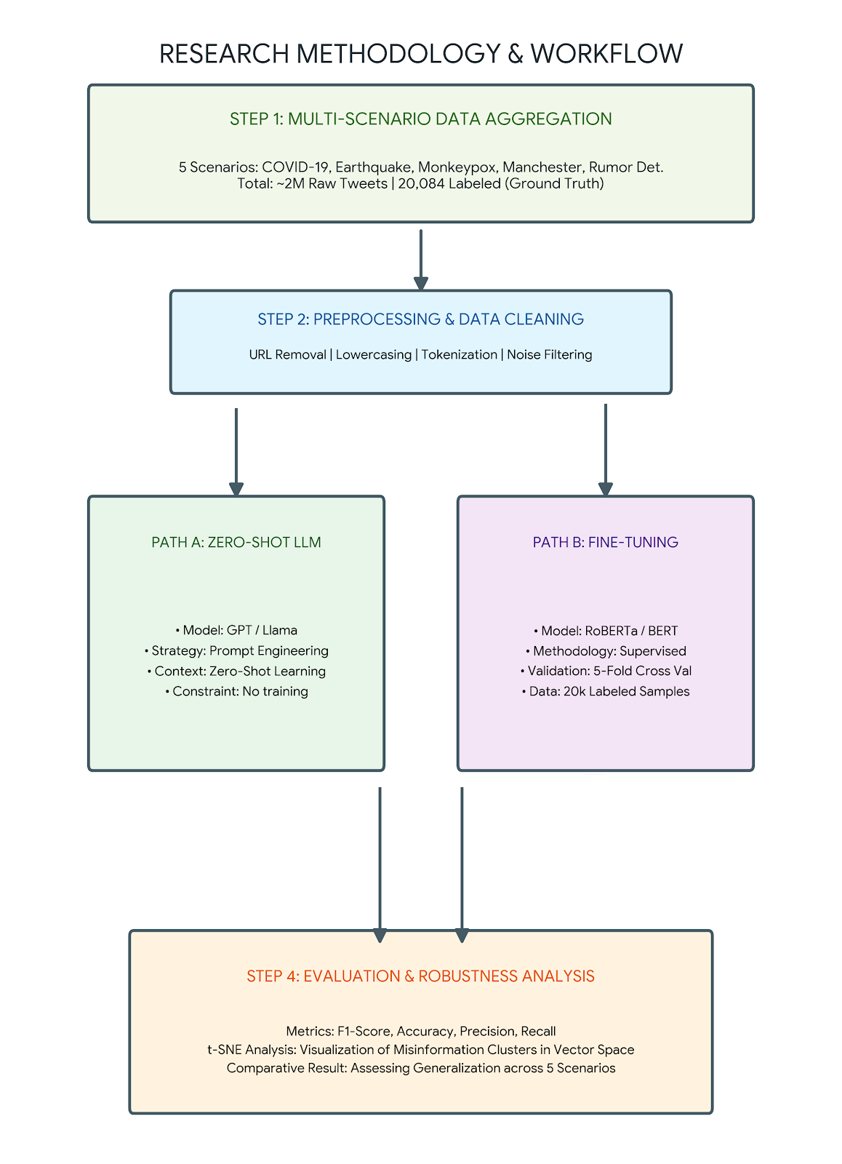
איור 1: תרשים זרימה של מתודולוגיית המחקר ושלבי העבודה (Methodology & Workflow)
פירוט שלבי המחקר (Methodology)
שלב 1: מאגרי הנתונים (Datasets) המחקר מתבצע על פני חמישה מאגרי נתונים נפרדים, המייצגים תרחישי חירום והפצת מידע כוזב שונים: COVID-19, רעידות אדמה, אבעבועות הקוף, הפיגוע במנצ'סטר וזיהוי שמועות. הנתונים נאספו באמצעות ה-API של Twitter (v2) תחת הרשאת מחקר אקדמי. עבור כל תרחיש, נעשה שימוש בשאילתות חיפוש ספציפיות המשלבות מילות מפתח של האירוע.
- היקף הנתונים: הנתונים הגולמיים בכל מאגר נעים בין עשרות אלפים למעל מיליון ציוצים (לדוגמה: 89,147 עבור האירוע במנצסטר ו-1,437,724 עבור אבעבועות הקוף), המכסים תקופות זמן מוגדרות של כ-2-5 שנים.

שלב 2: סיווג ידני ועיבוד מקדים (Manual Classification & Preprocessing) עבור כל אחד מחמשת המאגרים, חולץ תת-מדגם של כ-4,000 ציוצים שסווגו ידנית על ידי לשלוש קטגוריות: מידע כוזב (Misinformation), מידע אמין (Not-misinformation) ותכנים לא רלוונטיים.
- עיבוד מקדים: כדי למנוע הטיות באימון המודלים, כל ציוץ עבר ניקוי הכולל הסרת קישורים (URLs), תיוגים (@mentions) וסינון ציוצים כפולים או דומים מדי. הגבלנו את אורך הטקסט ל-350 תווים כדי להתמקד בתוכן הלשוני המזוקק.
שלב 3: סיווג השוואתי – Zero-Shot מול Fine-Tuning זהו שלב הניסוי המרכזי שמתבצע בנפרד עבור כל מאגר נתונים:
- גישת ה-Fine-Tuning (RoBERTa): התאמת מודל pre-trained למשימת הסיווג הספציפית של התרחיש. התהליך כולל חלוקת הנתונים המתוייגים לסט אימון (Training), ולידציה (Validation) ובדיקה (Test). השתמשנו ב-Stratified Five-fold Cross Validation כדי לוודא שביצועי המודל עקביים ולא תלויים בחלוקה אקראית של הדאטה.
- גישת ה-Zero-Shot (LLM): במקביל, הרצנו סיווג על אותם נתונים באמצעות מודלי שפה גדולים (LLMs) ללא אימון מוקדם על הדאטה המקומי, אלא על בסיס Prompt Engineering בלבד.
שלב 4: ניתוח והשוואת ביצועים (Analysis) בשלב האחרון, אנו מנתחים את התוצאות של שני המודלים בתוך כל תרחיש ובאופן רוחבי ביניהם:
- מדדים כמותיים: השתמשנו במדדי F1-score, Precision ו-Recall כדי להשוות את רמת הדיוק של ה-Zero-Shot אל מול המודל המאומן (RoBERTa).
- ניתוח סטטיסטי: השתמשנו במבחני t-test ובמודלים של רגרסיה (OLS) כדי לבחון משתנים כמו כמות לייקים, ריטוויטים וסנטימנט, ולראות כיצד הם משפיעים על הפצת המידע הכוזב בכל אחד מחמשת התרחישים.
- ויזואליזציה: הפקת תרשימי t-SNE עבור כל תרחיש להצגת אופן החלוקה של הווקטורים במרחב והיכולת של המודלים להפריד בין סוגי המידע השונים. דוגמאות לניתוח הויזואלי מוצגות באיור 2 עבור אירוע הפיגוע במנצ'סטר, באיור 3 עבור נתוני אבעבועות הקוף ובאיור 4 עבור מאגר PHEME.
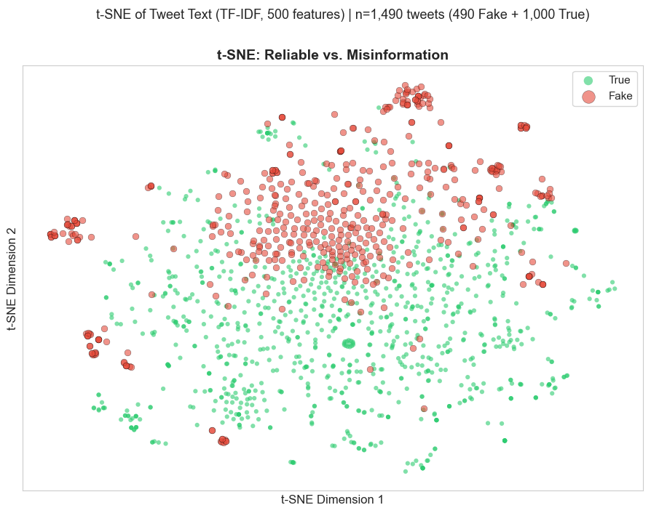
איור 2: תרשימי t-SNE של ציוצים מאירוע מנצ'סטר: הפרדה בין מידע אמין לכוזב.
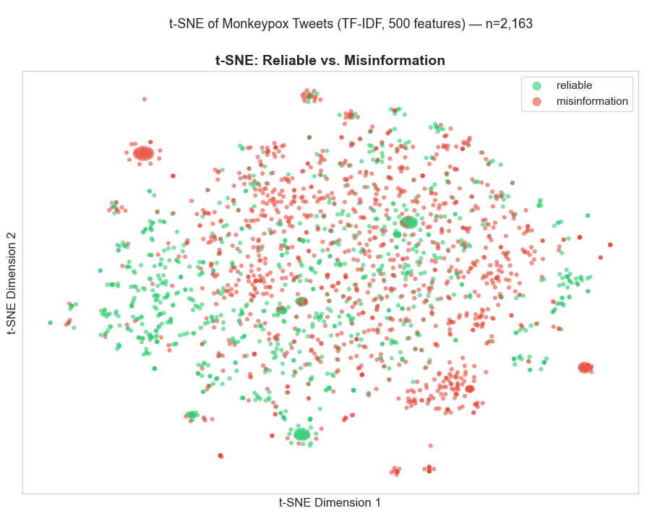
איור 3: תרשימי t-SNE של ציוצים בנושא אבעבועות הקוף: השוואה בין מידע אמין לכוזב

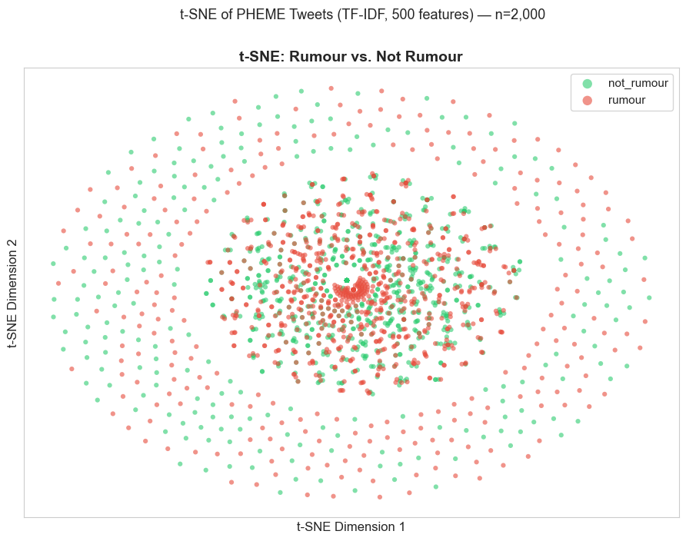
איור 4: תרשימי t-SNE של מאגר PHEME: הבחנה בין שמועות למידע שאינו שמועה
מודלים, כלים ושיטות ניתוח
לביצוע המחקר נעשה שימוש בשתי גישות טכנולוגיות מרכזיות לצורך השוואה:
- מודלי ייחוס (Baseline): שימוש במודל RoBERTa שעובר כוונון עדין (Fine-tuning) על גבי הנתונים המתויגים, תוך שימוש בייצוגי Sentence-BERT (SBERT) הממירים טקסט לוקטורים בעלי 768 תכונות.
- מודלי הניסוי (Zero-Shot): שימוש במודלי שפה גדולים כגון Llama 3 (גרסת 70B) או GPT-4. בגישה זו ייושמו טכניקות הנחיה מתקדמות כמו "ספרי פרומפטים" (Promptbooks) ושיטת ה-Chain-of-Thought (CoT), המנחה את המודל לספק "רציונל" וציטוטים מהטקסט לפני מתן התשובה הסופית כדי לשפר את יכולת הפרשנות הסמנטית.
- מדדי הערכה: הצלחת המודלים תימדד באמצעות מטריצת בלבול (Confusion Matrix) ומדדים סטטיסטיים מקובלים: Accuracy, Recall, Precision ומדד F1.

תוצאות
התוצאות נאספו מתוך קבצי הסיכום ועובדו להשוואה ישירה בין הגישות בכל מאגר.
פער הביצועים בין הגישות בכל מאגר:
מאגר | גודל Test | המנצח (Fine-Tuned) | הטוב ב-Zero-Shot | פער מוחלט
Manchester | 515 | RoBERTa (0.965) | Gemini (0.731) | +0.234
Monkeypox | 607 | BERTweet (0.873) | Gemini (0.773) | +0.101
PHEME | 675 | BERTweet (0.660) | Qwen3.6 (0.353) | +0.307
PHEME All Events | 450 | BERTweet (0.864) | GPT-OSS (0.607) | +0.257
Charlie Hebdo | 292 | BERTweet (0.881) | GPT-OSS (0.570) | +0.310
Sydney Siege | 179 | BERTweet (0.818) | GPT-OSS (0.659) | +0.158
Ferguson | 164 | ModernBERT (0.789) | Qwen3.6 (0.648) | +0.141

דיון
ניתוח התוצאות מצביע על ארבע מסקנות מחקריות מרכזיות, המאששות את השערת המחקר:
- עליונות מוחלטת ל-Fine-Tuning: גישת האימון המותאם מנצחת ב-7 מתוך 7 המאגרים. השערת המחקר אוששה במלואה, והפער במדד ה-F1 נע בין 0.101 ל-0.310 לטובת המודלים המכווננים. הפער מצטמצם מעט (סביב 0.14-0.16) כאשר מדובר באירועים ספציפיים וממוקדים כמו Sydney Siege או Ferguson.
- חשיבות אימון דומיין מקדים (BERTweet): הממצא המפתיע ביותר הוא ניצחונו של מודל BERTweet ב-5 מתוך 7 המאגרים. עובדה זו מהווה טענה חזקה לכך שאימון מקדים על שפת יעד (ציוצים) עדיף על פני שימוש במודל כללי ומתקדם יותר.
- אתגר סיווג מחלקת ה-Unrelated: נמצא כי מחלקת ה-unrelated מהווה את רוב הקושי עבור מודלי Zero-Shot. במאגר PHEME (תלת-מחלקתי) מודל ה-Zero-Shot הטוב ביותר השיג F1 של 0.353 בלבד. לעומת זאת, באותם נתונים בדיוק בגרסה הדו-מחלקתית (PHEME All Events) חלה קפיצה דרמטית ל-0.607. זוהי הוכחה ישירה לכך שקשה למודל להבחין בין מידע לא קשור למידע שקרי ללא הכוונה.
- גודל המודל ב-Zero-Shot אינו מנבא הצלחה: לא נמצא יתרון מובהק למודלים בעלי מספר פרמטרים עצום. ההובלה התחלקה בין מודלים שונים (GPT-OSS, Qwen, Gemini) בתלות בדומיין ובאירוע הספציפי.

סיכום ומסקנות
הפרויקט עמד בהצלחה ביעדים הטכניים והמחקריים, והעמיד תשתית ענפה (הזמינה ב-GitHub) המאפשרת הרצת השוואות רחבות היקף בין מודלי שפה. מסקנת העל של המחקר היא כי חרף ההתקדמות הטכנולוגית, משימות רגישות ורוויות רעש כגון סיווג אמינות מידע ברשתות חברתיות דורשות אימון ספציפי (Fine-Tuning) על מנת להבטיח אמינות גבוהה.
מה נותר פתוח ומחקרי המשך:
חמישה אירועי קצה קטנים (ottawashooting, germanwings, putinmissing, gurlitt, prince-toronto) הושמטו מהניתוח המרכזי בשל גודל מדגם זעיר בקבוצת המבחן (19-70 ציוצים בלבד) וכיסוי מודלים חלקי. מאגרים אלו, כדוגמת prince-toronto שבו כל 4 המקודדים המכווננים קרסו למחלקת הרוב, דורשים מחקר המשך והרחבת נתונים כדי להסיק מהם מסקנות אמינות. בנוסף, יש להשלים את ניתוח השגיאות (Error Analysis) הפרטני להבנת הטעויות הסמנטיות המדויקות של מודלי ה-LLM בגישת Zero-Shot.

ביבליוגרפיה
Elroy, O., Erokhin, D., Komendantova, N., & Yosipof, A. (2023). Mining the discussion of monkeypox misinformation on Twitter using RoBERTa. In International Conference on Artificial Intelligence Applications and Innovations (pp. 3-15). Springer, Cham.
Elroy, O., Woo, G., Komendantova, N., & Yosipof, A. (2025). A dual-focus analysis of wikipedia traffic and linguistic patterns in public risk awareness Post-Charlie Hebdo. Computers in Human Behavior Reports, 17, 100580.
Elroy, O., & Yosipof, A. (2022). Analysis of COVID-19 5G conspiracy theory tweets using SentenceBERT embedding. In International Conference on Artificial Neural Networks (pp. 186-196). Springer, Cham.
Elroy, O., & Yosipof, A. (2023). Semi-supervised learning classifier for misinformation related to earthquakes prediction on social media. In International Conference on Artificial Neural Networks (pp. 263-274). Springer, Cham.
Erokhin, D., Yosipof, A., & Komendantova, N. (2022). COVID-19 conspiracy theories discussion on Twitter. Social Media + Society, 8(4), 20563051221126051.
Schopf, T., & Braun, D. (2022). Evaluating unsupervised text classification: Zero-shot and similarity-based approaches. In Proceedings of the 5th International Conference on Natural Language Processing and Information Retrieval (NLPIR) (pp. 131-139).
Stuhler, O., Ton, C. D., & Ollion, É. (2024). From codebooks to promptbooks: Extracting information from text with generative large language models. arXiv preprint arXiv:2403.02456.
Yosipof, A., Woo, G., & Komendantova, N. (2023). Persistence of risk awareness: Manchester arena bombing on 22 May 2017. International Journal of Disaster Risk Reduction, 94, 103805.

.

